Modelo físico de datos:

El modelo físico de datos es un diagrama que nos permite representar la estructura de una base de datos implementada en un gestor como lo es PostgreSQL. Este posee:

- Entidades → objetos o conceptos importantes del sistema.
  - Ejemplo: Usuario, Solicitud, Proyecto.

- Atributos → características de las entidades.
  - Ejemplo: Usuario → nombre, correo, contraseña.

- Relaciones → cómo se conectan las entidades.
  - Ejemplo: Un Usuario crea muchas solicitudes.

De esta forma entendemos cómo se organiza la información y nos sirve de utilidad para crear el modelo relacional.

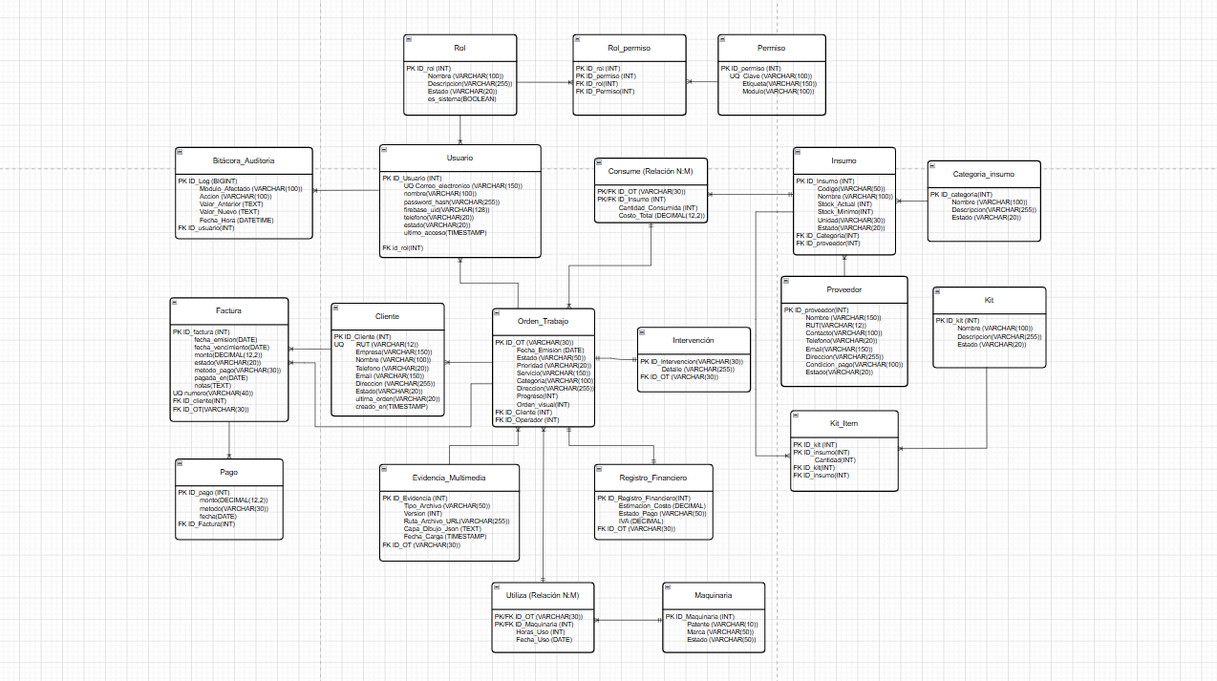
Imagen 1 - Modelo físico de datos.

MERE:

El modelo entidad - relación extendido es un modelo más completo que un modelo entidad - relación, en este podemos encontrar muestra entidades, atributos, relaciones y además conceptos avanzados como herencia, generalización y especialización.

Su función radica en servir como base para el diseño lógico y físico de la base de datos.
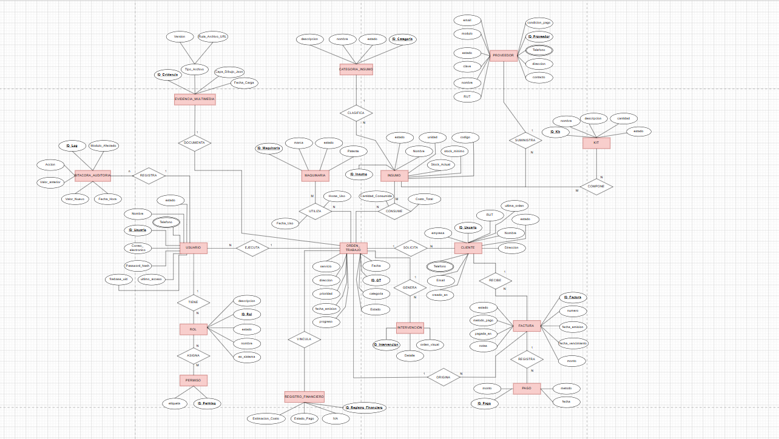
Imagen 2 - Modelo Entidad - Relación Extendido (MERE).

